一幅画
教学目标
1. 认识本课生字,正确、流利、有感情地朗读课文。
2. 联系上下文和生活积累,理解课文内容,并弄清作者的观察顺序。
3. 想象画中美景,体会文章所表达的思想感情,激发学生热爱大自然的情趣。积累优美的词句和喜欢的段落。
教学重点
感受、品悟、积累优美的语言,弄清作者观察顺序。
教学难点
引导学生想象画面中的美景,掌握并能运用课文观察方法练习写作。
教学准备
CAI课件、优美的轻音乐或挂图。
教学时间
1课时。
教学过程
一、赏画激趣,导入新课
1. 孩子们,看,今天老师给你们准备了什么? (投影展示文中的插图)看见这样一幅画,你们想说些什么?
2. 导入新课。
哟,孩子们都在认真欣赏这幅画呢? 你们知道吗? 一位小朋友最喜欢这幅油画了,他不但像你们一样欣赏了这幅画,而且还写了一篇优美的文章《一幅画》(板书课题)。看看这幅画,看看这个题目,孩子们说说你最想知道什么? (鼓励学生质疑)教师归纳,提炼出主要问题。
那么我们就带着问题,走进这幅令人陶醉的画卷中,和作者一起欣赏这幅画吧!
二、自学课文,了解写了什么
1. 孩子们,你们都是学习的主人,这是一篇略读课文,我们应该怎么办? 对,老师相信你们能自主读懂它!
2. 媒体出示自学要求。
(1)自己读通课文,注意带拼音的生字多读几遍,不理解的词语可以采用查字典、联系上下文或联系生活实际理解。
(2)这幅画画了些什么? 用铅笔勾画出文中描写的画中景物。
(3)作者为什么最喜欢这一幅画?
3. 师:现在孩子们可以按自学要求,自己选择喜欢的方式学习课文,如果你有体会、有感受,请与同桌互相交流,和他一起分享成功的快乐;如果你有不明白的地方,请教同桌,寻求他的帮助。
4. 学生自主学习,教师深入到学生中巡视,了解学生自学情况。
三、交流自学情况
1. 指名读课文,其他同学当小评委,仔细听他哪些地方读得好,哪些地方需要帮助。(指名读→师生评议)
2. 引导学生联系上下文或结合生活实际,理解“摇曳、悦耳、奇形怪状”等词语。
3. 说说哪些段落写了这幅画的主要内容,都写了些什么? 整体感知文章内容。
学生先汇报,教师点拨。课文的第2~6段写了这幅画的内容,作者在第2、3 段中描写了天空———大山———绿树———草地———野花———小木屋等景物,其中侧重描写了绿树;在第4、5、6段中抓住小溪———溪水———两旁的野花———石铺小路———石头等进行描写,其中抓住了小溪动态的描写,写出了自己的联想。
四、重点阅读,学习怎样写
过渡:孩子们,刚才通过你们的自主学习,已经知道课文写了画上的天空、大山、绿树、草地、小木屋、小溪、野花、石铺小路和石头。
画上的景色美,作者写的文章美吗? 就让我们来美美地读一读书上描写的这些内容吧!
1. 教师配乐,有感情地美读课文第2~6段。
2. 老师在读的时候,希望孩子们张开想象的翅膀,把你感受到的通过朗读表现出来。
3. 小组探讨:课文这几段按什么顺序观察的? 这样写有什么好处?
学生小组合作学习,弄清楚作者由远到近欣赏图画的顺序,并且一边欣赏,一边发挥想象,使画上的内容活起来。写的时候,采用打比方等方法,写得生动而又具体。
附:板书设计
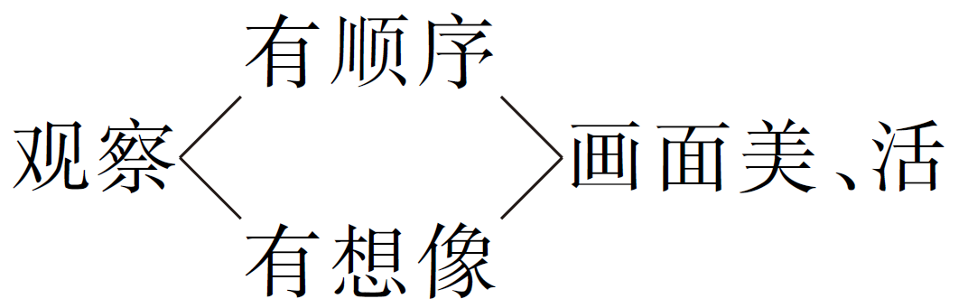
五、拓展延伸
请你自选一幅你最喜欢的画或自己画一幅最美的画,按一定的顺序,仔细观察,充分发挥想象,并写一写。看谁选的画最美,看谁写的文章最美!
附:板书设计
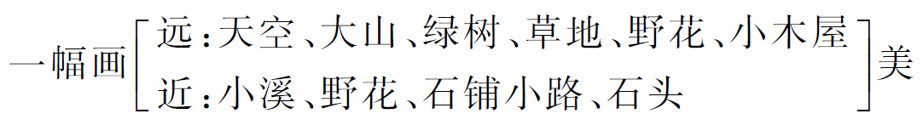
（牟长芳）

